Informationsmaterial 1 – Internetauftritte von Biotechnologie-Firmen

Abbildung 2 - Internetauftritt der Firma World of CRISPR Technologies

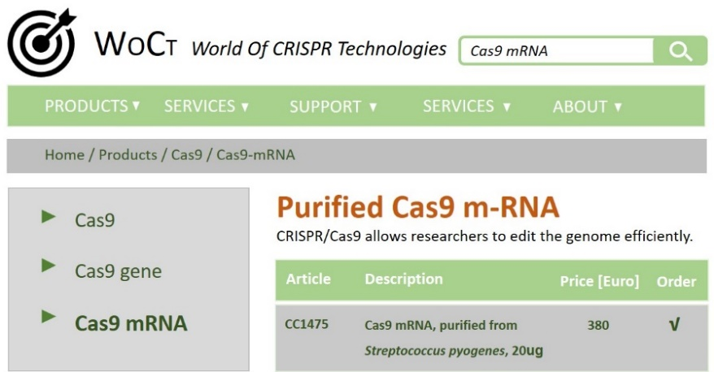
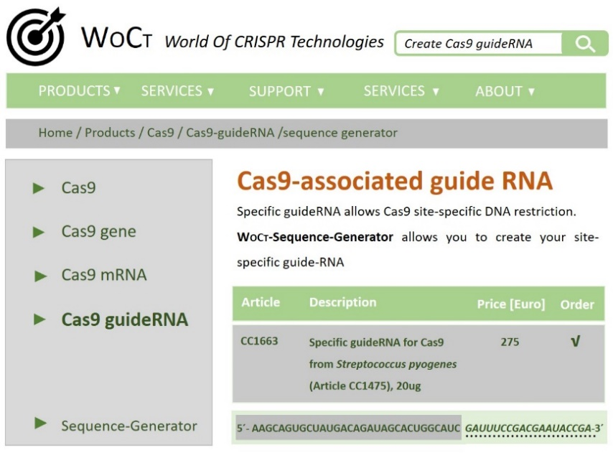

Abbildungen erstellt durch Frank Harder, ZPG Biologie

Abbildung 3 - Internetauftritt der Firma Genetic Solutions

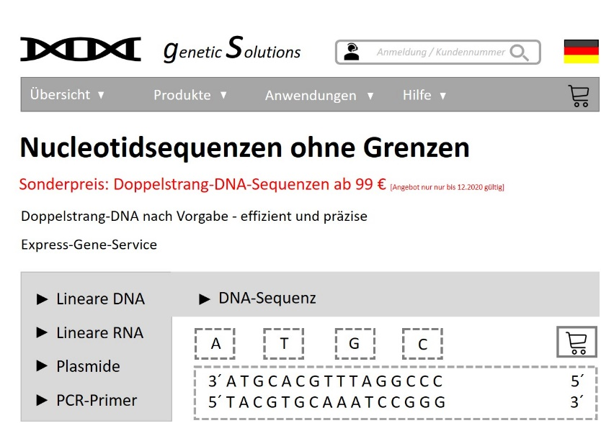

Abbildung erstellt durch Frank Harder, ZPG Biologie

